На базе школы проводятся семинары
районного и областного значения

Семинар- практикум 24 февраля 2017 года
"Тілдік оқыту –
әлемдік білім беру кеңістігіне ену факторы"
" Языковое обучение –
как фактор вхождения в мировое
образовательное пространство"
"Trilingual education –
as a factor of integration into the global educational space"
Областной семинар 12 апреля 2017 года
"Жаратылыстану-математикалық бағыттағы
пәндерді оқытудың заманауи тенденциясы"
" Современные тенденции преподавания предметов
естественно-математического направления"
"Modern trends in teaching subjects of the
natural-mathematical cycle"

СШ им.С.Серикова как опорная школа
необходима для Есильского района.
Коллектив учителей выполняет поставленные задачи и,
несмотря на некоторые трудности
с усвоением учебного материала
показывает неплохие результаты
за время работы
у учащихся наших магнитных школ

«С.Серіков орта мектебі» КММ ҰБТ нәтижелері

жылдар | Орта балл | «Алтын белгі» алғандар саны | Үздік аттестат  саны | Үздік
2010 ж | 85 | 1 | - | 118
2011 ж | 87 | 4 | - | 118
2012 ж | 74 | 2 | 1 | 115
2013 ж | 76 | - | - | 76
2014 ж | 79 | - | 1 | 86
2015 ж | 64 | - | - | 94
2016 ж | 76,4 | - | 1 | 106
2017 | 71 | 3 | 1 | 95

Итоги ЕНТ за 8 лет:

Годы | Средний бал по ЕНТ | Количество награжденных  «Алтын белгі» | Количество аттестатов с отличием | Отличники
2010 | 85 | 1 | 0 | 118
2011 | 86,8 | 4 | 1 | 118
2012 | 73,6 | 2 | 1 | 115
2013 | 75,9 | 0 | 0 | 76
2014 | 79,4 | 0 | 1 | 86
2015 | 64 | 0 | 0 | 94
2016 | 76,4 | 0 | 1 | 106
2017 | 71 | 3 | 1 | 95

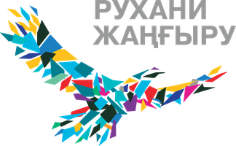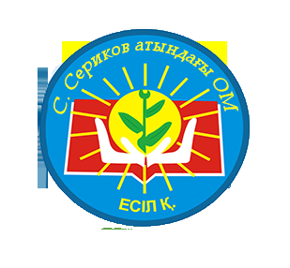

ГУ «УО Акмолинской области»
ГУ «Отдел образования Есильского района»

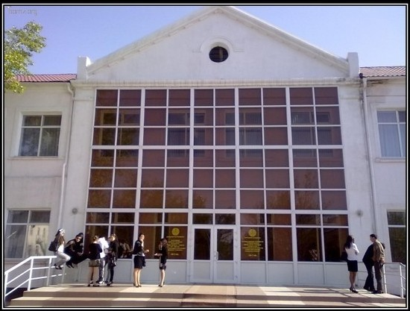

Ресурстық орталық - тірек мектебі.
Опорная школа – ресурсный центр.
Main secondary school – resource centre.
«Есіл ауданы білім беру бөлімінің Есіл қаласы Сайлау Серіков атындағы орта мектебі мектеп жанындағы интернатымен» КММ
КГУ «СШ им.Сайлау Серикова с пришкольным интернатом г.Есиль отдела образования
Есильского района»

О механизме функционирования и итогах работы
ресурсного центра

Главная задача: обеспечение равного доступа каждого учащегося МКШ к качествннному образованию:
1.Совершенствование нормативно-правового и учебно-методического обеспечения МКШ
2. Совершенствование содержания и методов обучения
3. Совершенствование системы финансирования МКШ
4. Развитие сети ресурсных центров
5. Развитие современной инфраструктуры, организация подвоза детей.

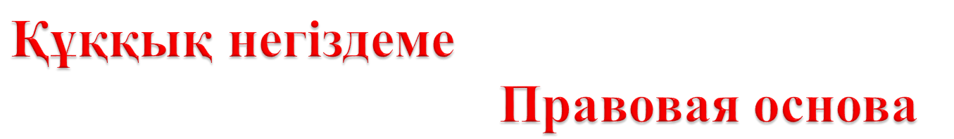

1. Государственная программа развития
образования на 2011-2020годы
2. ПостановлениеПравительства РК от 29.12.2007г. №1400
Приложение 20 о почасовой оплате труда работников,
привлекаемых к проведению учебных занятий в
государственных учреждениях пункт 1.
3.Дополнения и изменения в Закон РК “Об образовании”
от 06.08.2011г. Ст.1 подпункт 53-2 опорная школа-(ресурсный центр) организация общего среднего образования, на базе которого консолидируются образовательные ресурсы близлежащих МКШ.
4. Приказ Управления образования Акмолинской области № 323 от от 27 августа 2011 года.
5. Постановление акимата Есильского района Акмолинской области № а-8/296 от 1 августа 2014 года.

СШ им. С. Серикова
Игликская СШ
РЕСУРСНЫЙ ЦЕНТР
Аксайская СШ

Образовательный процесс осуществляется на основе единого учебного плана, включает организацию учебных занятий базовых дисциплин в школах, входящих в ресурсный центр и учебных занятий профильных курсов, курсов по выбору в учебных лабораториях и мастерских опорной школы.

1. Обеспечение доступа к качественному
образованию учащихся МКШ
2. Повышение качества знаний учащихся
3. Формирование и развитие навыков работы с интерактивным оборудованием
4. Углубление знаний учащихся по основам наук
5. Подготовка к сдаче ПГК, ЕНТ
6. Индивидуальная работа учащихся по определенным программам ИКТ

- В СШ им. С.Серикова в период работы опорной школы по всем предметам для подготовки учащихся к ЕНТ в основном используются стандартный перечень технологий с использованием ИКТ.
- - Интерактивная доска
- - электронные учебники
- - Интернет ресурсы он-лайн тестирования
- - технологии тестовых заданий
- - разноуровневые задания
- - аудиозадания
- - электронные библиотеки
- - электронно-образовательные ресурсы

Кадровый состав РЕСУРСНОГО ЦЕНТРА.
Всего педагогических работников 69,
в том числе учителей 56.
Качественный состав педагогических работников по образованию, категориям:
С высшим образованием – 64;
со средне-специальным - 5;
С высшей категорией -20
С первой - 24;
Со второй – 13;
Без категории – 12.
Итоги успеваемости, % качества и успеваемости за 2016-2017 уч.год
% качества – 57%
% успеваемости- 100 %
Отличников – 95,
Хорошистов – 306,
н\у – 0

